بسم الله الرحمن الرحيم
المملكة العربية السعودية
وزارة التعليم
إدارة

إستمارة تحضير وحدة أهلاً وسهلاً

اليوم : التاريخ : / / 14 هـ

اسم الوحدة: وحدة أهلاً وسهلاً
موضوع الحلقة: تعريف الأطفال ببعض الأركان (التعايش الإيهامي – البناء - المكتبة).
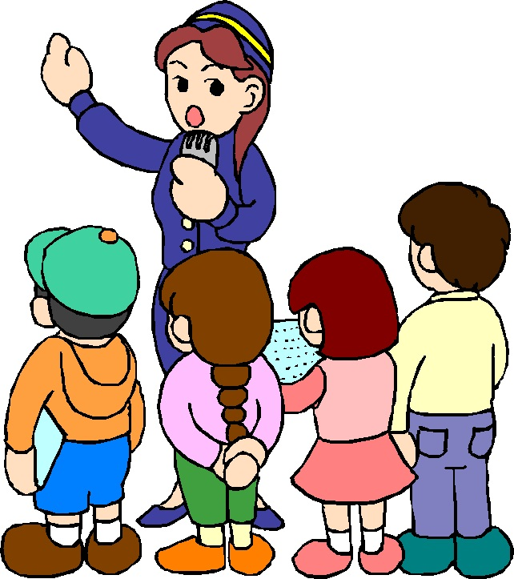
الهدف: في نهاية الحلقة يصبح بعض الأطفال قادرين على:
- تسمية بعض الأركان بأسمائها.
- تسمية بعض محتويات الأركان.

وصف النشاط:-

*التمهيد: السلام على الأطفال- السؤال عن أحوالهم- التعرف على اليوم- ترديد سورة الإخلاص.

*العرض:
- لعبة جاء حسن وحسين يذكر فيها الأسماء (لعبة أصابع) ثم التركيز على ركن البناء (م1).
- لعبة الكرة والأسماء مع التركيز على ركن التعايش الإيهامي وتحديد إشارته وقوانينه (م2).
- قصة اليوم الأول في الروضة مع التركيز على ركن المكتبة وتحديد إشارته وقوانينه (م3).
- الحديث مع الأطفال بعد الانتهاء عن كل ركن ومحتوياته ثم التوجه إلى غسل اليدين لتناول الوجبة وبعد الرجوع سنرى قصص جميله.

الأسئلة:

- هل تحب اللعب بالمكعبات؟
- لو لم يكن هناك منزل فأين تسكن؟
- هل تحب القصص؟
- أين نطبخ الطعام؟
- هل تستطيع بناء منزل بالمكعبات؟

الوجبة الغذائية :

- عادات إسلامية، فيتم توجيه الأطفال إلى بعض العادات الاسلامية ومتابعة تطبيقها.
- غسل اليدين قبل تناول الوجبة.
- التسمية قبل البدء بالطعام.
- الأكل باليد اليمين.
- حمد الله بعد الانتهاء من الأكل.
- غسل اليدين بعد الانتهاء من تناول الوجبة.
- ترتيب مكان الوجبة بعد الانتهاء.

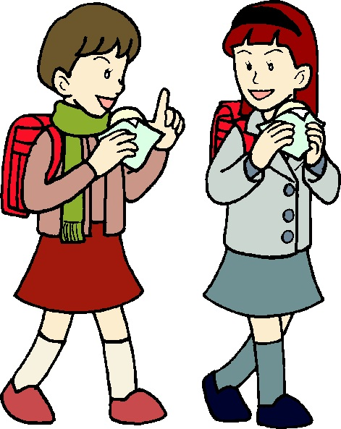

بسم الله الرحمن الرحيم
المملكة العربية السعودية
وزارة التعليم
إدارة

إستمارة تحضير وحدة أهلا وسهلاً (اللعب الحر في الخارج)

اليوم : التاريخ : / / 14 هـ

الموضوع: اللعب بالكرة مع المعلمة

الهدف: في نهاية النشاط يصبح بعض الأطفال قادرين على تقاذف الكرة مع المعلمة ومع باقي الأطفال.

الوسائل المستخدمة: كرة

خطوات النشاط:

1- التمهيد: السلام على الأطفال وترديد سورة الإخلاص –أداء بعض التمارين الرياضية.
2- العرض: الخروج للملعب الخارجي مع المعلمة وتقوم المعلمة بتقاذف الكرة مع الأطفال - تقاذف الكرة بين الأطفال بعضهم البعض- اللعب بالأجهزة الأخرى لمن يرغب.

كيفية الانتقال إلى النشاط الأخر:

← غسل اليدين بعد اللعب والانتقال على شكل قطار للعمل الحر في الأركان داخل الفصل .......
بسم الله الرحمن الرحيم

المملكة العربية السعودية
وزارة التعليم
إدارة

إستمارة تحضير وحدة أهلا وسهلاً (العمل الحر في الأركان)

اليوم : التاريخ : / / 14 هـ

اسم الركن: ركن التطابق
الموضوع: تطابق صور (صور حيوانات) - السلالم العجيبة
الهدف: في نهاية النشاط يصبح بعض الأطفال قادرين على:
- مطابقة صور الحيوانات
- عمل تركيبات مختلفة بالسلالم
المواد والأدوات: صور (صور حيوانات) - السلالم العجيبة

اسم الركن: ركن الاكتشاف
الموضوع: فحص بالمجهر
الهدف: في نهاية النشاط يصبح بعض الأطفال قادرين على فحص القواقع والنباتات والحشرات بالمجهر
المواد والأدوات: مجهر- قواقع- أصداف- نباتات

اسم الركن: ركن التخطيط
الموضوع: تلوين حروف منوعه
الهدف: في نهاية النشاط يصبح بعض الأطفال قادرين على تلوين الحروف
المواد والأدوات: حروف معده مسبقاً على ورق – ألوان

